Lijnformules raden
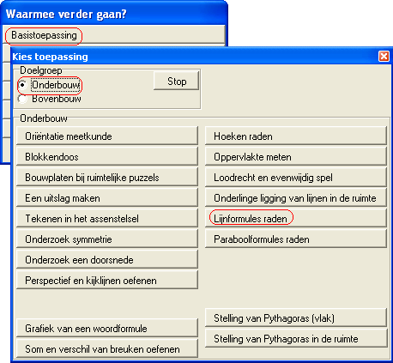
Doel
De leerling kan testen of hij/zij van een getekende lijn de formule kan opstellen.
De toepassing kan worden gebruikt om te oefenen of als toets. De resultaten worden opgeslagen, en leerling en/of docent kan achteraf de resultaten inzien en/of gebruiken voor een beoordeling of diagnostische toets.

Opstarten
Zie hiernaast.

De werkwijze in het kort
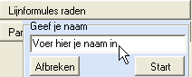
De leerling start de toepassing, voert zijn naam in, en klikt op [start].

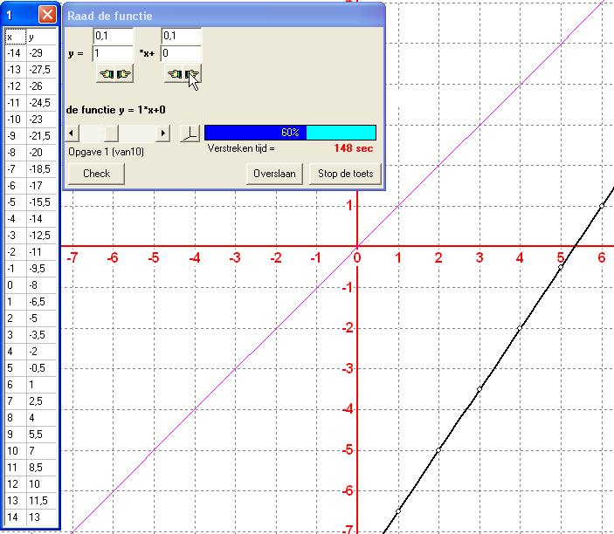
Hierna krijgt de leerling telkens een nieuwe lijn op het scherm, alsmede de erbij behorende standaardfunctie y = x. In een controlevenster kan de leerling vanuit deze standaardfunctie de formule gaan bouwen door parameters te gaan aanpassen.

Het functievoorschrift komt in het controlevenster, en met besturingshandjes kan de leerling in kleine stapjes de parameters veranderen, en het resultaat gelijk terugzien in de tekening. Aldus kan de leerling in stapjes naar het juiste antwoord toe redeneren. Maar de leerling kan ook parameters zelf invoeren.
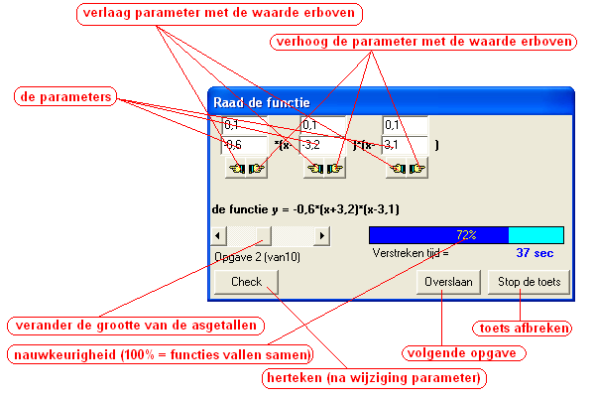
Op het scherm staat ook een tabel van de getekende functie. Deze kan wellicht helpen, punten nauwkeuriger af te lezen. Deze “mooie” tabelpunten zijn tevens herkenbaar in de grafiek: deze worden als klein puntrondje getoond.
Wanneer de leerling het juiste antwoord niet kan vinden, kan hij de afbreekknop gebruiken. Er verschijnt een mededeling met het gezochte antwoord, en de volgende opgave verschijnt. Ook kan de leerling de oefening in zijn geheel stopzetten.
Na afloop verschijnt een overzicht met de resultaten. Leerling en docent kunnen zien, wat gescoord is, en hoe lang de leerling er per opgave over gedaan heeft.
Dit overzicht wordt opgeslagen, en kan naderhand dienen voor een beoordeling of diagnose.

Geocadabra kiest de parameters van de functie aselect.

De resultaten bekijken

Aan het eind van een toets verschijnt het resultaat. Dit resultaat kan ook later worden bekeken via de knop [bekijk resultaat].
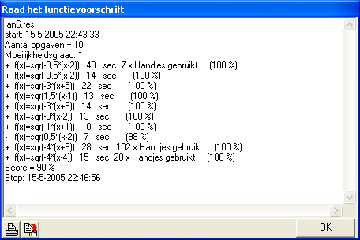
Op de eerste regel staat de naam van het bestand.
Op de tweede regel de datum en het tijdstip waarop de toets begon.
Op de derde en vierde regel staat het aantal opgaven en de moeilijkheidsgraad.
Hierna staat per oefening de details. Vooraan een plusteken betekent dat de leerling de formule heeft kunnen bepalen. Hierna staat het functievoorschrift. Daarnaast de gebruikte tijd. Wanneer de leerling de handjes heeft gebruikt, wordt het aantal keren dat op een handje is geklikt, getoond. Achteraan staat 100% bij een juist antwoord. Een kleiner percentage geeft aan, hoe dicht de leerling bij een antwoord was. Is dat bijvoorbeeld 99%, dan heeft de leerling het antwoord vrijwel goed, maar het is niet gelukt de exacte formule te bepalen.
Op de laatste twee regels staat de score (= percentage goed) en het tijdstip waarop de toets is afgesloten.
Onderaan in het venster staan twee knopjes, om dit overzicht te printen of te kopiëren naar het klembord.
Deze rapportage kan worden geprint of gekopieerd (naar bijvoorbeeld de tekstverwerker). Maar niemand kan deze tekst wijzigen. In de tekstverwerker verschijnt deze als een bitmap, niet als tekst.
Op deze wijze kan de docent erop vertrouwen dat Jan, ook al heeft hij zijn eigen rapportage geprint, deze niet gewijzigd heeft.
Het bestand waarin de resultaten worden opgeslagen staat in de map “exercises”. De inhoud van het bestand is versleuteld. Het is dus niet mogelijk, buiten Geocadabra om, toetsresultaten te manipuleren. De docent moet dus via deze toepassing binnen Geocadabra het bestand bekijken (en verder verwerken).

Een lesidee

De docent kan een les als computerpracticum plannen met deze toepassing. Aan het einde van de les kunnen op elke PC per leerling de resultaten worden ingezien. Dat kan bijvoorbeeld resulteren in een cijfer dat meetelt.

Huiswerk

Het is ook mogelijk, leerlingen buiten de les te laten oefenen. Een leerling kan bijvoorbeeld het resultatenbestand naar de docent emailen. De docent krijgt dan een aardig inzicht in hoe de leerling met de oefening is omgesprongen, en wat de resultaten zijn. Om dit oefenen-met-ICT te stimuleren kan de docent bijvoorbeeld resultaten laten meewegen bij het rapportcijfer. Het grote voordeel is, dat zonder dat de docent er veel tijd en energie aan hoeft te besteden, leerlingen kunnen gaan oefenen en het resultaat kunnen laten zien.

